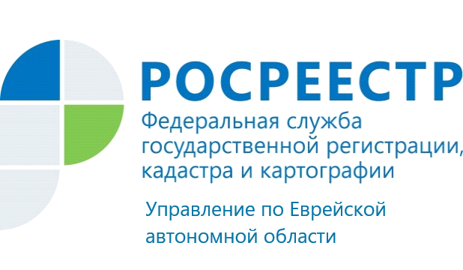

ПРЕСС-РЕЛИЗ

Единый государственный реестр недвижимости наполняется сведениями о границах Еврейской автономной области, населенных пунктах и территориальных зон

Управление Росреестра по Еврейской автономной области реализует комплексный план по наполнению Единого государственного реестра недвижимости (ЕГРН) полными и точными сведениями.
В марте 2022 года заместителем председателя Правительства Еврейской автономной области Галиной Соколовой и руководителем Управления Росреестра по Еврейской автономной области Светланой Зуевой утверждена Дорожная карта по реализации мероприятий «Наполнение Единого государственного реестра недвижимости необходимыми сведениями» на 2022 - 2024 годы в Еврейской автономной области.
В Дорожной карте предусмотрены мероприятия, направленные на обеспечение полноты и качества данных, содержащихся ЕГРН о границах Еврейской автономной области, административно-территориальных образований и территориальных зон.
В настоящее время в Едином государственном реестре недвижимости содержатся сведения о границе между Еврейской автономной и Амурской областями, о границах 3 муниципальных районов (Биробиджанский, Ленинский, Смидовичский) (60%), 1 городского округа (Биробиджан) (100%), 9 городских поселений (90%), 14 сельских поселений (82%), 30 населенных пунктов (27%), 72 территориальных зонах (15%). «Работа по внесению границ совместно с органами власти субъекта и органами местного самоуправления продолжается,» - отметила руководитель Управления Росреестра по Еврейской автономной области Светлана Зуева.
Внесение в ЕГРН сведений о границах административно-территориальных образований и территориальных зон в полном объеме позволит повысить качество и полноту сведений ЕГРН, а также окажет положительное влияние на процедуру предоставления земельных участков, постановку на кадастровый учет и регистрацию прав, обеспечит информирование заинтересованных лиц, позволит организовать качественное управление земельными ресурсами территорий.

Об Управлении Росреестра по Еврейской автономной области

Управление Федеральной службы государственной регистрации, кадастра и картографии по Еврейской автономной области является федеральным органом исполнительной власти, осуществляющим функции по государственной регистрации прав на недвижимое имущество и сделок с ним, по оказанию государственных услуг в сфере государственного кадастрового учета недвижимого имущества, землеустройства, государственного мониторинга земель, а также функции по государственной кадастровой оценке, федеральному государственному надзору в области геодезии и картографии, государственному земельному надзору, надзору за деятельностью саморегулируемых организаций оценщиков, контролю деятельности саморегулируемых организаций арбитражных управляющих.
Руководителем Управления Росреестра по Еврейской автономной области является Зуева Светлана Евгеньевна.

https://rosreestr.gov.ru
Наша страница в социальных сетях: Управление Росреестра по Еврейской АО https://vk.com/public211690935 ,
https://ok.ru/profile/589219754402

Контакты для СМИ
Отдел организации, мониторинга и контроля, правового обеспечения,
защиты государственной тайны и мобилизационной подготовки,
государственной службы и кадров, контроля и надзора в сфере саморегулируемых организаций
тел.: 8(42622)21773 электронная почта: 79_upr@rosreestr.ru
679016, г. Биробиджан, пр. 60-летия СССР, 26

 | 

